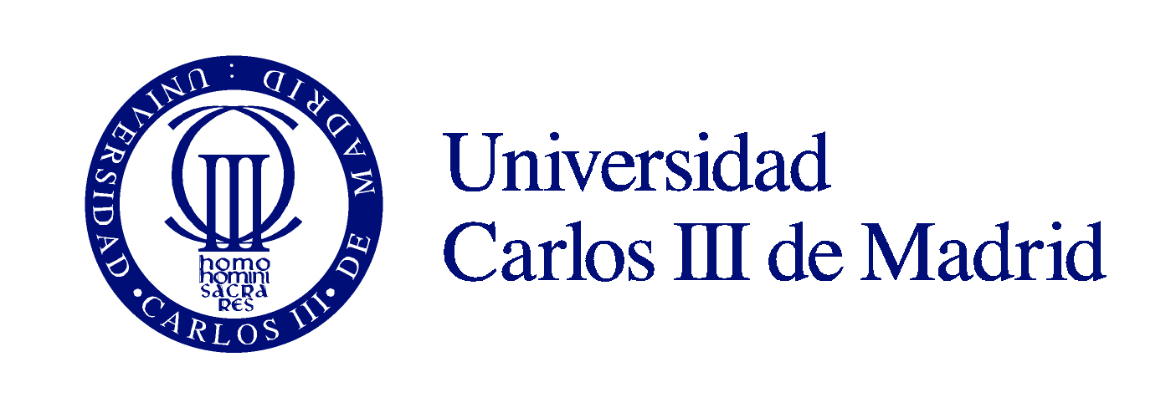
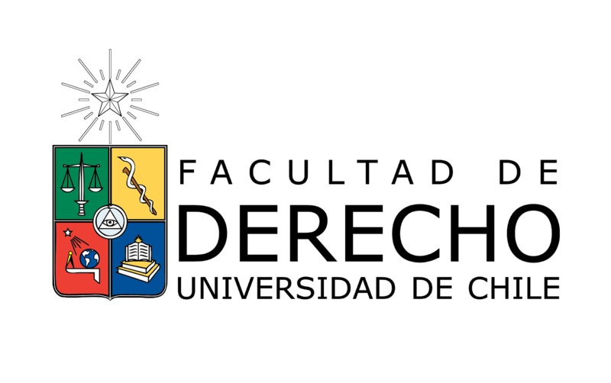
Nuevas temáticas del Derecho Español

Workshop organizado por la Facultad de Ciencias Jurídicas y Sociales de la Universidad Carlos III de Madrid y la Facultad de Derecho de la Universidad de Chile.

Fecha: Miércoles 7 de Noviembre 16:30 hrs.
Lugar: Sala de Facultad

Presentaciones

Fundamentos históricos de la construcción de la Unión Europea.
Prof. Manuel Ángel Bermejo – Decano de la Facultad de Ciencias Jurídicas y Sociales de la Universidad Carlos III de Madrid y Presidente de la European Law Faculties Association.

Panorama actual de la justicia penal en España y perspectivas de futuro.
Prof. María Rosa Gómez de Liaño – Vice-decana de Derecho, Derecho-ADE y de Derecho-CC Actuariales y Financieras en el Campus de Colmenarejo de la Universidad Carlos III de Madrid.

Nuevas perspectivas de la autodeterminación informativa en Europa y España. Su incidencia en la regulación jurídica.
Prof. Nieves de la Serna - Secretaria de la Facultad de Ciencias Sociales y Jurídicas de la Universidad Carlos III de Madrid.

Plataformas digitales para la educación.
Prof. Teresa Rodríguez de las Heras.

Comentarios

Prof. Pablo Ruiz-Tagle – Académico del Departamento de Ciencias del Derecho y Derecho Público y Director Académico del Programa de Doctorado en Derecho de la Facultad de Derecho de la Universidad de Chile

Prof. Álvaro Fuentealba – Académico del Departamento de Ciencias del Derecho y Director de Escuela de Pregrado de la Facultad de Derecho de la Universidad de Chile

Prof. Miguel González – Académico del Departamento de Ciencias del Derecho y Director de Asuntos Estudiantiles de la Facultad de Derecho de la Universidad de Chile

Prof. Francisco Osorio – Académico del Departamento de Derecho Público de la Facultad de Derecho de la Universidad de Chile

